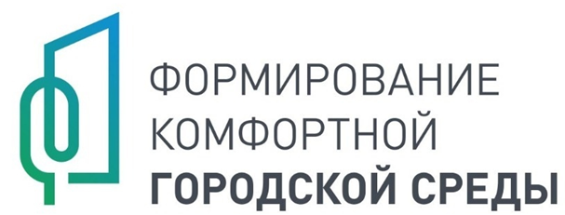
АДМИНИСТРАЦИЯ МОСКОВСКОГО
РАЙОНАСАНКТ-ПЕТЕРБУРГА

Уважаемые Жители!
В период с 15.03.2024 по 30.04.2024, в рамках регионального проекта «Формирование комфортной городской среды» на портале za.gorsreda.ru проходит голосование по выбору городских территорий работы по благоустройству, которых будут выполнены в первую очередь.
Улучшение качества городской среды возможно только при непосредственном участии граждан в выборе городских территорий для благоустройства, предлагаем Вам, отсканировав код проголосовать за объект благоустройства, расположенный в Московском районе. 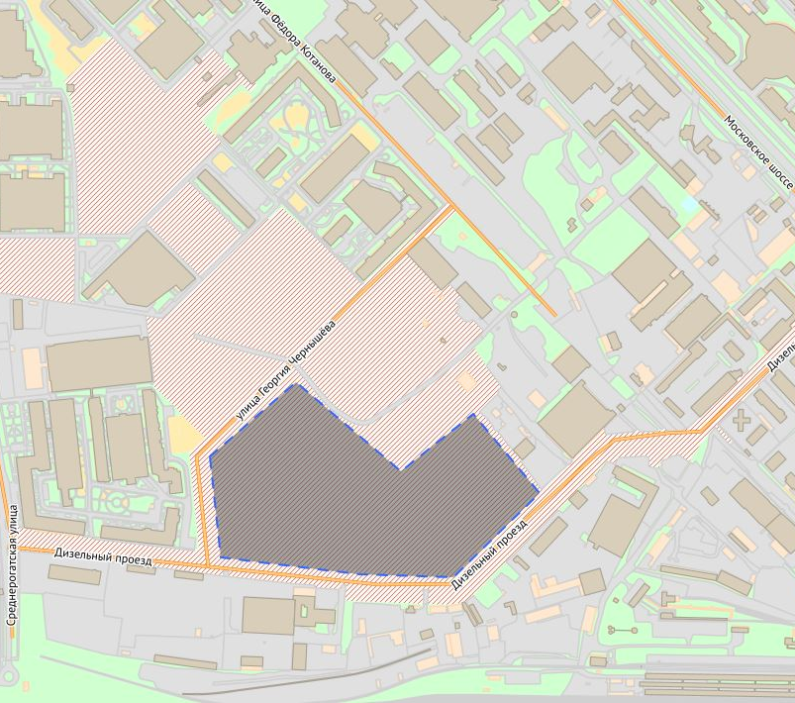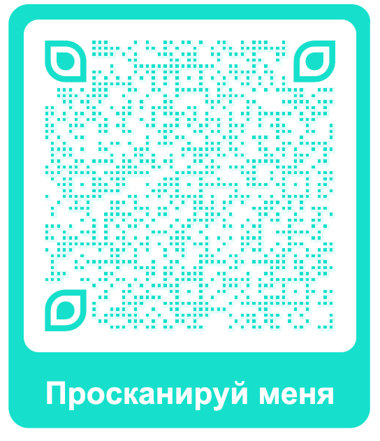
https://78.gorodsreda.ru/objects/improvement/51431
Для голосования потребуется авторизация через госуслуги

